**Nomes:** José Ribeiro, Ester Carlos, Fábio Gonçalves, João Nascimento, Leonardo Dezoti

**Soluções Semelhantes**

- Amarelinho (<https://oamarelinho.com.br/> )

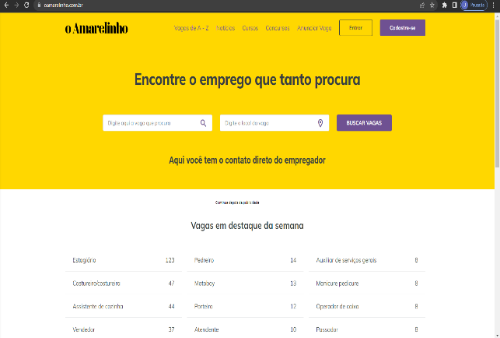

-Catho (<https://www.catho.com.br/> )



-Empregos.com(<https://www.empregos.com.br/>)



-Indeed ( <https://br.indeed.com/> )

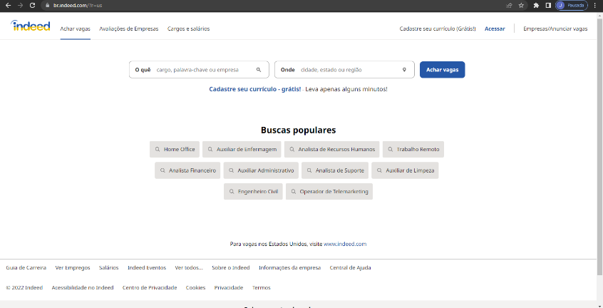

-InfoJobs (<https://www.infojobs.com.br/> )

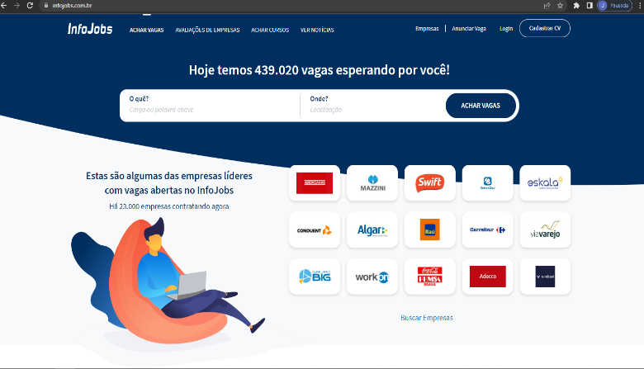

-Jooble (<https://br.jooble.org/> )

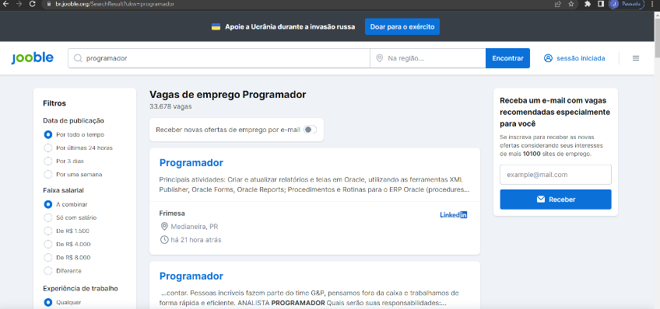

-LinkedIn ( <https://br.linkedin.com/> )



-Vagas.com ( <https://www.vagas.com.br/> )

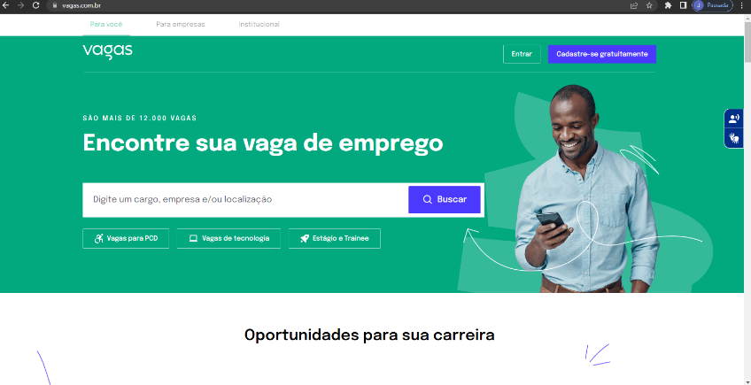

-Worc ( <https://worc.com.br/home> )



**Justificativa**

Para a conclusão dos cursos de graduação na Fatec , é obrigatório o cumprimento do Estagio , e atualmente há uma deficiência de um acesso mais amplo e especifico para os alunos da instituição para encontrar vagas de estágio e emprego , o intuito desse projeto é automatizar esse acesso e comunicação entre Fatec , empresas e alunos.

**Visão**

Nossa visão é alcançar o máximo de pessoas possíveis interessadas em conseguir um emprego, entregar o esperado, tentando fazer diferença na vida das pessoas, conquistando sonhos de pessoas à procura, desde seu primeiro emprego até um pulo para outra carreira.

**Trello**



(<https://trello.com/trabalhoseminariositedevagasdeemprego>)

**GITHUB**

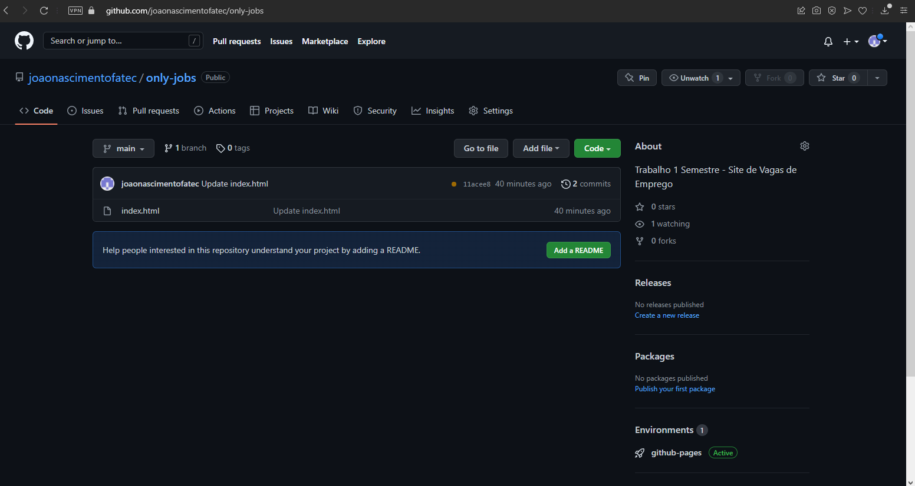

(<https://github.com/joaonascimentofatec/only-jobs>)